- 产品简介
无人机导航诱骗设备通过发射模拟卫星导航信号，改变目标无人机导航控制系统定位信息，诱导目标做出错误响应，使其按指定方向远离警戒区，或使其误判而就近迫降，或被诱导至指定区域。
通过部署该设备，形成以设备为中心的半球形管控区域。在管控区域外无人机无法进入，能对抗无人机集群。
设备可单独使用，也可与低空探测雷达，无线电侦测设备和无线电干扰设备协同使用。可以移动式部署，车载式部署和固定式部署。
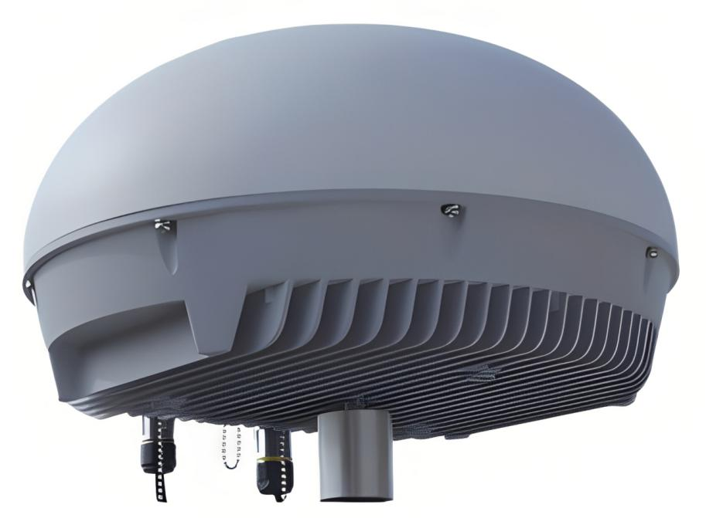
图1无人机导航诱骗设备
- 功能特点
- 干扰模式多
定向驱离、区域拒止、区域禁飞、导航干扰、定点诱捕。
- 干扰频点全
涵盖GPS、GLONASS、BDS、GALILEO等导航信号，能应对多模导航系统无人机。
- 多级联动
可与低空探测雷达、无线电侦测设备、无线电干扰设备协同使用。
- 全天候工作
支持夜晚、雨、雪、大雾等条件下正常工作。

基本参数
工作频点 | GPS L1/L2、GLO L1/L2、BDS B1/B2（频点可定制）
诱骗作用半径 | 1-30km（距离可调）
导航干扰半径 | 1-3km（距离可调）
有效作用角度 | 水平360°
诱骗响应时间 | ≤10s
设备功耗 | ≤120W
设备启动时间 | ≤30s
设备定位 | 设备具有GNSS定位功能并上报经纬度坐标
安装方式 | 支持固定点安装、便携式安装、车载安装
供电 | 交流90V~260V或直流28~36V
工作温度 | -41℃~ +70℃
外壳防护等级 | IP66
尺寸 | 388mm*388mm*214mm
重量 | ≤10kg

